Ұзақ мерзімді жоспар бөлімі:  Уақыт |  | Мектеп: Ақтөбе облысы, Шалқар қаласы № 5 мектеп-лицей
Күні: 25.11.2020 |  | Мұғаклімі: Дуйсембаева Актоты
Сынып: 3 |  | Қатысқандар:  Қатыспағандар саны:
Сабақ тақырыбы |  | Менің күн тәртібім
Осы сабақта қолжеткізілетін оқу мақсаттары (оқу бағдарламасына сілтемеу) |  | 3.3.3.1 Өз бетінше мәтінді логикалық бөліктерге бөлу және жоспар құру
Сабақ мақсаттары |  | Барлық оқушылар орындай алады: мәтін тақырыбына сәйкес сөздерді қолдана алады  Оқушылардың көпшілігі орындай алады: тыңдалған мәтіндегі сюжеттің даму желісі бойынша уақыт тізбегін жаза алады  Кейбір оқушылар орындай алады: мәтін мазмұны бойынша толық баяндап бере алады
Жетістік критерийлері |  | Сөздердің әртүрлі мағынасымен танысады  Сөздерді мағынасына қарай сөйлем ішінде орынды қолдана біледі  Сөздік қорын молайтады
Сөздік қор |  | Сезім мүшелері, ақпарат, нысана, жағдаят,
Құндылықтарды  дарыту |  | - Сыйластық  - Еңбек және шығармашылық  - Жауапкершілік
Пәнаралық байланыстар |  | дүниетану,математика.
Алдыңғы меңгерілген білім |  | Оқушылар оқиға ұғымын біледі, кейпкерлерді анықтайды. Адамдар киімдерін неге байланысты киетінін біледі.
Сабақбарысы
Сабақтың  жоспарланған  кезеңдері | Сабақта жоспарланған іс-әрекет |  |  | Ресурстар  Сезім мүшелерінің суреттері
Сабақтың  басы | І. Ұйымдастыру кезеңі.  Психологилық ахуал.  Бір, екі ,үш  Сынып іші тып-тыныш  Жалқаулықты тастаймыз  Сабақты біз бастаймыз.  Оқушылар шеңберде тұрып, бірі –біріне тілек тілейді.  Оқушылар шеңбер бойынша тұрып,сиқырлы қорап ішіндегі суретті алады. Оқушылар алған суреттер бойынша бес топқа бөлінеді.  Сұрақтар:  - Мәтінді тыңда, түсініп ал  Мен сағат жетіде ұйқыдан тұрдым. Тісімді тазаладым.  Мен сағат жеті жарымда таңғы ас іштім.  Мен сағат сегізде мектепке бардым.  Мен сағат он екіде үйге келдім.  Мен сағат бірде түскі ас іштім.  Мен сағат екіде теледидар көрдім.  Мен сағат төртте әкеммен шахмат ойнадым.  Мен сағат бесте сабақ оқыдым.  Мен сағат алтыда мұз айдынына бардым.  Мен сағат жетіде кешкі ас іштім.  Мен сағат тоғызда ұйықтауға жаттым.  Сабақтың тақырыбы мен мақсаттарын хабарлау |  |  |     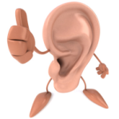  
Сабақ  ортасы | Ой толғау» стратегиясы  -Балалар, енді біз бүгінгі сабағымыздың тақырыбын анықтап алайық. Интерактивті тақтада сағаттың суреті берілген. Өздерің көріп отырған сағаттағы 19әріптен 4сөз шығару керек. Ол үшін сағат тілі бойынша белгілі бір жүйемен ешқандай әріпті аттамастан, рет-ретімен оқысаңдар, бүгінгі сабағымыздың тақырыбы шығады.  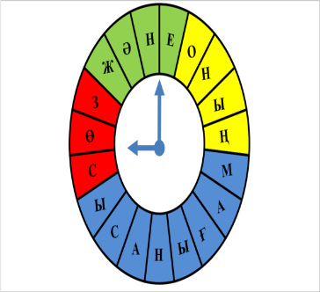  О қушылар сағат тілімен оқи отыра, бүгінгі сабақтың тақырыбын анықтайды)  -Ендеше бүгінгі сабақтың тақырыбы: «Сөз және оның мағынасы»  -Енді мақсат қойып алайық (Оқушылардың жауаптары)  -Әр түрлі тапсырмалар, жаттығулар орындаймыз;  -Сөздердің мағынасын ажыратуды үйренеміз;  -Сөздердің өзіне тән мағынасы болатынын түсінеміз.  «Мағынаны ажырату» сатысы  1-тапсырма. Мәтінді оқы, аудар.  МЕНІҢ КҮН ТӘРТІБІМ  Мен сағат 7 00–де тұрамын. Таңертеңгі тамақ ішемін. Сабақ сағат 8 30-да басталады. Үйге сағат 14 00-де келемін. Бір сағат демаламын. Сағат 15 00-ден  18 00-ге дейін сабақ оқимын. Сағат 22 00 -де ұйықтаймын.  «Жигсо» стратегиясы  - Оқушылар мәтінді буынға бөліп көшіріп жазып, буын түріне ажыратады.  2-тапсырма. Сөйлеп үйрен.  Сағат ... тұрамын.  Сағат ... тамақ ішемін.  Сағат ... сабақ басталады.  Сағат ... үйге келемін.  Сағат ... сабақ оқимын.  Сағат ... теледидар көремін.  3-тапсырма. Өзің туралы айт, жаз.(оқушы өзінің күн тәртібі туралы айтып, дәптерге жазады). 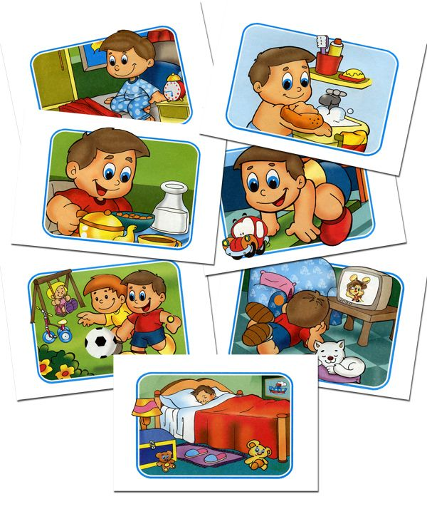  4тапсырма. Оқушылардың түсінігін тексеру  Мен таңертең ....  Беті-қолымды ....  Тісімді жақсылап ....  Сосын таңғы асты ....  Мектепке көлікпен....  Сабақтан бірде ....  Үйге екіде ....  Түскі асымды ....  Демалып біраз ....  Содан ертеңгі сабақты ....  Сағат онда ұйқыға ....  Қорытынды:  1. Сен нешеде оянасың?  2. Таңертеңгі асты нешеде ішесің?  3. Мектепке дейін немен барасың?  4. Мектепте сабақ нешеде бітеді?  5. Қай уақытта үйге келесің?  6. Қанша уақыт үй тапсырмасын орындайсың?  Дәптермен жұмыс. Өлең құрастыру.  Біз .......баламыз,  Айтқан ..... аламыз.  Үлкендерге ......беріп,  Біз ........ боламыз  Керекті сөздер: бақытты, тілді, жол, әдепті.  Оқулықтағы тапсырмаларды топтарға бөліп орындау.  1-топ  Берілген әріптермен және сөздермен сөйлем құрап айту  • Жолдасым желмен жарысты. Жарас жақсы жігіт.  • Досым допты домалатты.  • Суық сумен сүртіндім.  2-топ  ● Мәндес сөздерді бір бөлек, қарама - қарсы мағыналы сөздерді бір бөлек жаз.  ● Қалаған 3 - 4 сөзбен сөйлем құрап жаз.  1. еріну - жалқаулану, есептеу - санау, қайталау – пысықтау;  2. ақырын – шапшаң, апару - әкелу, бастау – аяқтау, тоңу – жылыну.  Сөйлемдер мынадай болуы мүмкін  Шаршы топта сөз бастау қиын. Қайталау – білім анасы. Тоңған кісілер үйге кіріп жылынды.  3-топ  . Жұмбақ шешу  ● Қарамен жазылған сөздерді қарама - қарсы мағыналы сөздермен алмастыр.  Жақыннан әкеп хабарды.  Ренжітер барлық адамды.  Алыстан әкеп хабарды,  Қуантар барлық адамды. ( жеделхат)  Жеңілдікпен аршылар,  Көзіңнен жас тамшылар.  Қиындықпен аршылар,  Көзіңнен жас тамшылар. ( пияз)
Сабақтың  соңы | Қорытынды.  Не жалғыз? Көз екеу, қол екеу, екі аяқ, екі құлақ, не жалғыз? (Мұрын, тіл).  Сұрақ-жауап. (Суреттері шығып тұрады).  Мұғалім:  -Екі қолың не үшін қажет? Елге көмек беру үшін.  -Екі көзің не үшін қажет? Жақсыларды көру үшін.  -Екі құлағың не үшін қажет? Ақыл кеңес тыңдау үшін.  -Екі аяғың не үшін қажет? Сабаққа кешікпей, уақытында келу үшін.  -Ендеше балалар әр нәрсені сезу үшін нелер көмектеседі екен? (Сезім мүшелері).  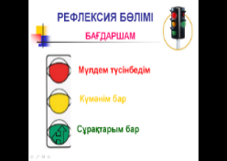  Р ефлексия: Балалар, бүгінгі сабақ сендерге ұнады ма?  — Сендерді не қызықтырды?
Дифференциация – оқушыларға көбірек қолдау көрсетуді қалай жоспарлайсыз? Қабілеті жоғары оқушыларға қандай тапсырмалар қоюды жоспарлап отырсыз? | Бағалау – оқушылардың материалды меңгеру деңгейін тексеру жоспарыңыз?  Жетістік критерийлері бойынша бағалау.  Егер төмендегі жетістік критерийлерін орындаса, оқушы оқу мақсатына жетеді:  • тыңдалған кейіпкердің атынан диалогке сенімді түрде қатысады.  • бейтаныс жағдаятқа қатысты өз идеялары мен сезімдерін түсіндіру үшін сөздерді орынды қолданады. |  |  | Денсаулық және қауіпсіздік техникасының сақталуы
- Қабілет жоғары оқушыларды топтастырып, сезім мүшелері туралы ертегі құрастырудыұсыну. Қабілеті ортадан жоғары оқушылар ноутбуктен үнтаспа тыңдау арқылы дауыстарды тізбектеп жазады.  - Қабілеті орта оқушылар сынып ішіндегі заттарды көріп атауларын жазады. | - Топтық тапсырмада жауаптарын бақылау арқылы оқушылардың диалогқа қандай дәрежеде қатысқанын бағалау. Осы деректер келесі талқылауларды жоспарлауда қолданылады. |  |  | Қауіпсіздік ережелерін сақтау.  Сергіту сәттері
Сабақ бойынша рефлексия  Сабақ мақсаттары/оқу мақсаттары дұрыс қойылған ба? Оқушылардың барлығы ОМ қол жеткізді ме?  Жеткізбесе, неліктен?  Сабақта дифференциация дұрыс жүргізілді ме?  Сабақтың уақыттық кезеңдері сақталды ма?  Сабақ жоспарынан қандай ауытқулар болды, неліктен? |  |  | Бұл бөлімді сабақ туралы өз пікіріңізді білдіру үшін пайдаланыңыз. Өз сабағыңыз туралы сол жақ бағанда берілген сұрақтарға жауап беріңіз.

